Piękny uśmiech ze szczoteczką Tesla! Nowość: Smart Toothbrush Sonic TS200
Dwie minuty szczotkowania zębów to podstawa zasada prawidłowej pielęgnacji. Masz dość sprawdzania, ile zostało jeszcze do końca? Mamy nowość od marki Tesla - Smart Toothbrush Sonic TS200, która Ci w tym pomoże.

Dzięki technologii ultradźwiękowej szczoteczka wytwarza wibracje o wysokiej częstotliwości, które umożliwiają wnikanie pasty w głąb przestrzeni międzyzębowych. Za to prędkość obrotowa 42 000 oscylacji na minutę zapewnia dokładne i skuteczne czyszczenie.

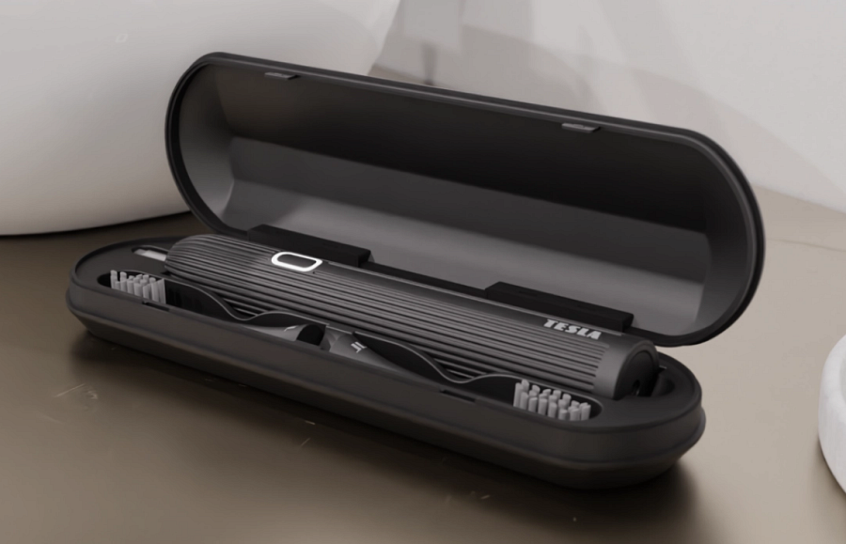

Ładowanie raz w miesiącu
Ultradźwiękowa szczoteczka do zębów wyłącza się po dwóch minutach od włączenia, a po 30 sekundach wskazuje na zmianę strony mycia. Jest to duże ułatwienie - nie musisz myśleć ani się zastanawiać, czy minęły już dwie minuty. Żywotność baterii to 30 dni, czyli ładujesz szczoteczkę co miesiąc.

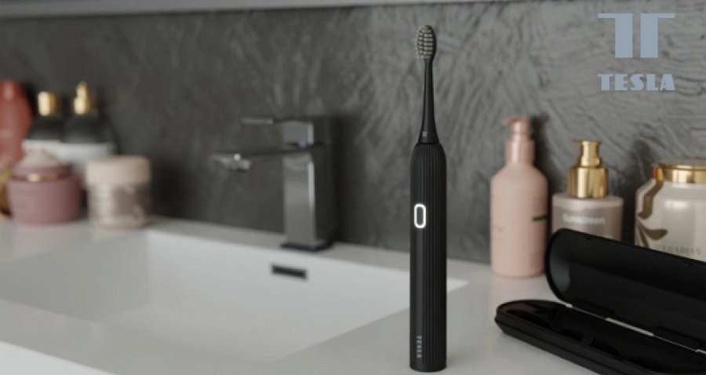
Jak szczoteczka ułatwi Ci życie?
Szczoteczka do zębów TESLA TS200 jest idealna dla każdego użytkownika. Dzięki czterem różnym trybom możesz wybrać jeden z nich, aby zapewnić pielęgnację zębów, dokładnie taką, która najlepiej odpowiada twoim potrzebom.

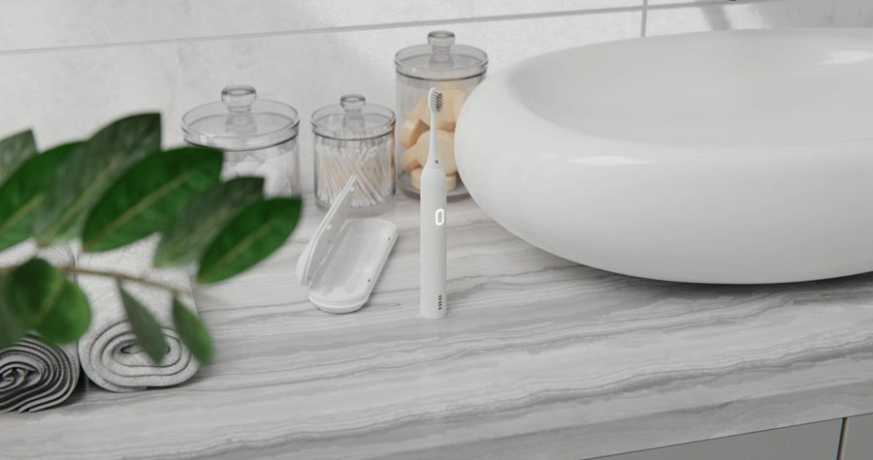
Wybierz tryb, który Ci pasuje:
l standardowy do codziennego użytku,
l lekki dla wrażliwych zębów,
l pielęgnacji dziąseł,
l wybielania – do usuwania płytki nazębnej i kamienia nazębnego.
Oczywiście, szczoteczkę można połączyć przez Bluetooth z aplikacją Tesla Smart, dostępnej w języku polskim. Znajdziesz tam informacje o konieczności regularnej pielęgnacji oraz znaczenia wymiany główek szczoteczki.

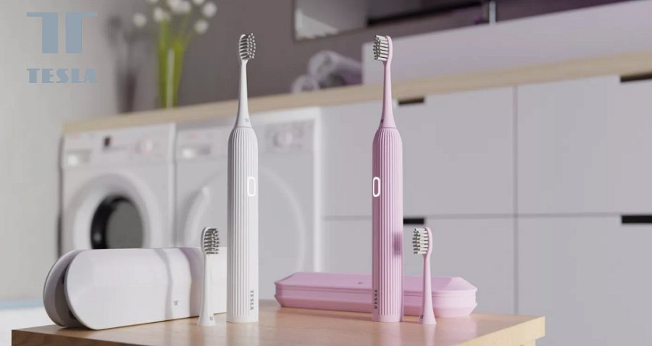
Pod kolor Twojego życia
Dostępne są cztery kolory szczoteczki. Wybór ten pozwala dopasować szczoteczkę do własnych upodobań. Jaki kolor preferujesz:
l klasyczny biały,
l elegancki czarny,
l zielonkawy,
l czy może delikatny róż?

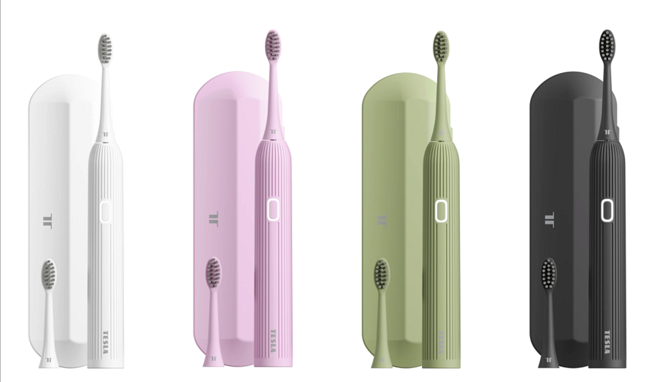
Obserwuj nas na Facebook’u - https://www.facebook.com/teslasmartpl

i Instagramie - @teslasmartpl

Więcej o produkcie: https://www.teslasmart.com/pl/tesla-smart-toothbrush-sonic-ts200

